# Тема 4. ВИРТУАЛЬНАЯ ПАМЯТЬ UltraSPARC III

**4.1. Управление памятью UltraSparc III**

UltraSparc III – это 64-разрядная машина, которая поддерживает виртуальную память со страничной организацией и с 64-битными виртуальными адресами. Однако, по ряду причин программы не могут использовать полное 64-битное виртуальное адресное пространство. Допустимая виртуальная память делится на две зоны по 243 байтов каждая, одна из которых находится в верхней части виртуального адресного пространства, а другая – в нижней. Между ними находится «дырка», содержащая адреса, которые не используются.

Максимальная физическая память компьютера UltraSPARC III составляет 241байт (2200 Гбайт). Поддерживается четыре размера страниц: 8, 64, 512 Кбайт и 4 Мбайта. Отображение этих страниц приведено на рис. 4.1.

E:\Учеба\5 сем\АК\Архитектура компьютеров\Теория\content\ak2\theme4.files\image001.emz

Из-за огромного виртуального адресного пространства обычная таблица страниц (как в Pentium II) не будет практичной. Здесь применяется следующий подход. Устройство управления памятью содержит таблицу *TLB (Translation Lookaside Buffer – буфер быстрого преобразования адреса)*. Эта таблица отображает номера виртуальных страниц в номера физических страниц кадров. Для страниц размером в 8 К существует 231 номеров виртуальных страниц, которые все не могут быть отображены.

Поэтому TLB содержит только номера самых последних используемых виртуальных страниц. Страницы команд и страницы данных рассматриваются отдельно. Для каждой из этих категорий в TLB включены номера 64 последних используемых виртуальных страниц. Каждый элемент буфера включает номер виртуальной страницы и соответствующий номер физического страничного кадра. Когда номер процесса вызывает его *контекст*,  виртуальный адрес в этом контексте передается в контроллер управления памятью, то он с помощью специальной схемы сравнивает номер виртуальной страницы со всеми элементами буфера быстрого преобразования адреса TLB для данного контекста одновременно. Если обнаружится совпадение, номер страничного кадра в этом элементе буфера соединяется со смещением, взятым из виртуального адреса, что бы  получить 41-битный физический адрес и обработать некоторые флаги. Буфер быстрого преобразования адреса изображен на рис. 4.2а. Если совпадение не обнаружено происходит *промах в TLB,* который вызывает ловушку в операционной системе. Данный промах отличается от ошибки из-за отсутствия страницы. Промах буфера TLB может произойти, даже если нужная страница присутствует в памяти. Теоретически операционная система может сама загрузить новый элемент этого буфера для нужной виртуальной страницы. Однако для ускорения данной операции к этой работе подключается аппаратное обеспечение, если программное обеспечение взаимодействует с ним.

Операционная система должна сохранять наиболее часто используемые элементы буфера TLB в таблице под названием буфер хранения преобразований (*TSB – translation storage buffer*). Эта таблица простроена как кэш-память прямого отображения виртуальных страниц. Каждый 16-байтный элемент данной таблицы содержит бит достоверности, номер контекста, туг виртуального адресного пространства, номер физической страницы и несколько флаговых битов. Если размер кэш-памяти составляет, допустим, 8192 элемента, тогда все виртуальные страницы, у которых младшие 13 битов отображаются в 0000000000000, будут претендовать на элемент 0 в данной таблице (рис. 4.2). Размер таблицы определяется программным обеспечением и передается в контроллер управления памятью через специальные регистры, доступные только для операционной системы.

При промахе буфера преобразований операционная система проверяет, содержит ли  соответствующий элемент буфера TLB нужную виртуальную страницу. Контроллер управления памятью вычисляет адрес этого элемента и помещает его в свой внутренний регистр, доступный для операционной системы. Если нужный элемент есть в таблице хранения преобразований, то какой-нибудь элемент удаляется из буфера TLB,  а соответствующий элемент буфера хранения преобразований копируется туда. Аппаратное обеспечение с помощью алгоритма LRU вы­бирает, какой именно элемент нужно выкинуть.

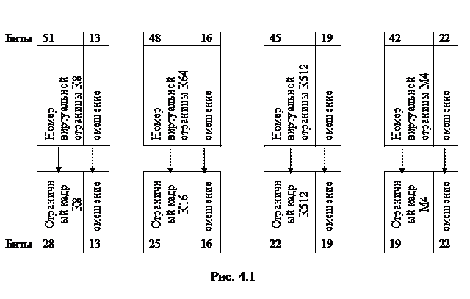E:\Учеба\5 сем\АК\Архитектура компьютеров\Теория\content\ak2\theme4.files\image003.emz

Если нужной виртуальной страницы нет в кэш-памяти, операционная система использует другую таблицу для нахождения информации о странице, которая может находится или не находится в основной памяти. Таблица, которая применяется для  этого про­­­­цесса, называется *тран­сли­ру­ю­щей таблицей*. Поскольку здесь аппаратное обеспечение не участвует в поиске элементов, операционная система может использовать любой формат. Если поиск страницы в таблице трансляции привел к нахождению нужной страницы в памяти, то элемент TSB в кэш-памяти обновляется. Если в результате поиска обнаружилось, что нужной таблицы нет в памяти, то происходит стандартная ошибка.

Сравним схемы разбиения на страницы в Pentium II и UltraSPARC II. Pentium II поддерживает чистую сегментацию, чистое разбиение на страницы и сегментацию в сочетании с разбиением на страницы. UltraSPARC II поддерживает только разбиение на страницы. Pentium II использует аппаратное обеспечение для перезагрузки буфера TLB только в случае промаха TLB. UltraSPARC II в случае такого промаха просто передает управление операционной системе.

Причина этого различия состоит в том, что Pentium II использует 32-разрядные сегменты, а такие маленькие сегменты (только 1 млн страниц) могут обрабатываться только с помощью страничных таблиц. Теоретически у Pentium II могли бы возникнуть проблемы, если бы программа использовала тысячи сегментов, но т.к. ни в одной версии Windows или UNIX не поддерживается более одного сегмента на процесс, никаких проблем не возникает.UltraSPARC II — 64-битная машина. Она может содержать до 2 млрд страниц, поэтому таблицы страниц не работают. В будущем все машины будут иметь 64-битные виртуальные адресные пространства, и схема UltraSPARC II станет нормой.

## 4.2. Виртуальная память и кэширование

На первый взгляд виртуальная память и кэширование никак не связаны, но на самом деле они сходны. При наличии виртуальной памяти вся программа хранится   на диске и разбивается на страницы фиксированного размера. Некоторое подмножество этих страниц находится в основной памяти. Если программа главным образом использует страницы из основной памяти, то ошибки из-за отсутствия страницы будут встречаться редко и программа будет работать быстро. При кэшировании вся программа хранится в основной памяти и разбивается на блоки фиксированного размера. Некоторое подмножество этих блоков находится в кэш-памяти. Если программа главным образом использует блоки из кэш-памяти, то промахи будут происходить редко и программа будет работать быстро. Как видно, виртуальная и кэш-память идентичны, только работают на разных уровнях иерархии.

Различия в виртуальной и кэш-памяти. Промахи кэш-памяти обрабатываются аппаратным обеспечением, а ошибки из-за отсутствия страниц обрабатываются операционной системой. Блоки кэш-памяти обычно гораздо меньше страниц (64 байта или 8 Кбайт). Кроме того, таблицы страниц индексируются по старшим битам виртуального адреса, а кэш-память индексируется по младшим битам адреса памяти. Однако, по существу, различие существует только в реализации.